1 – Меню:

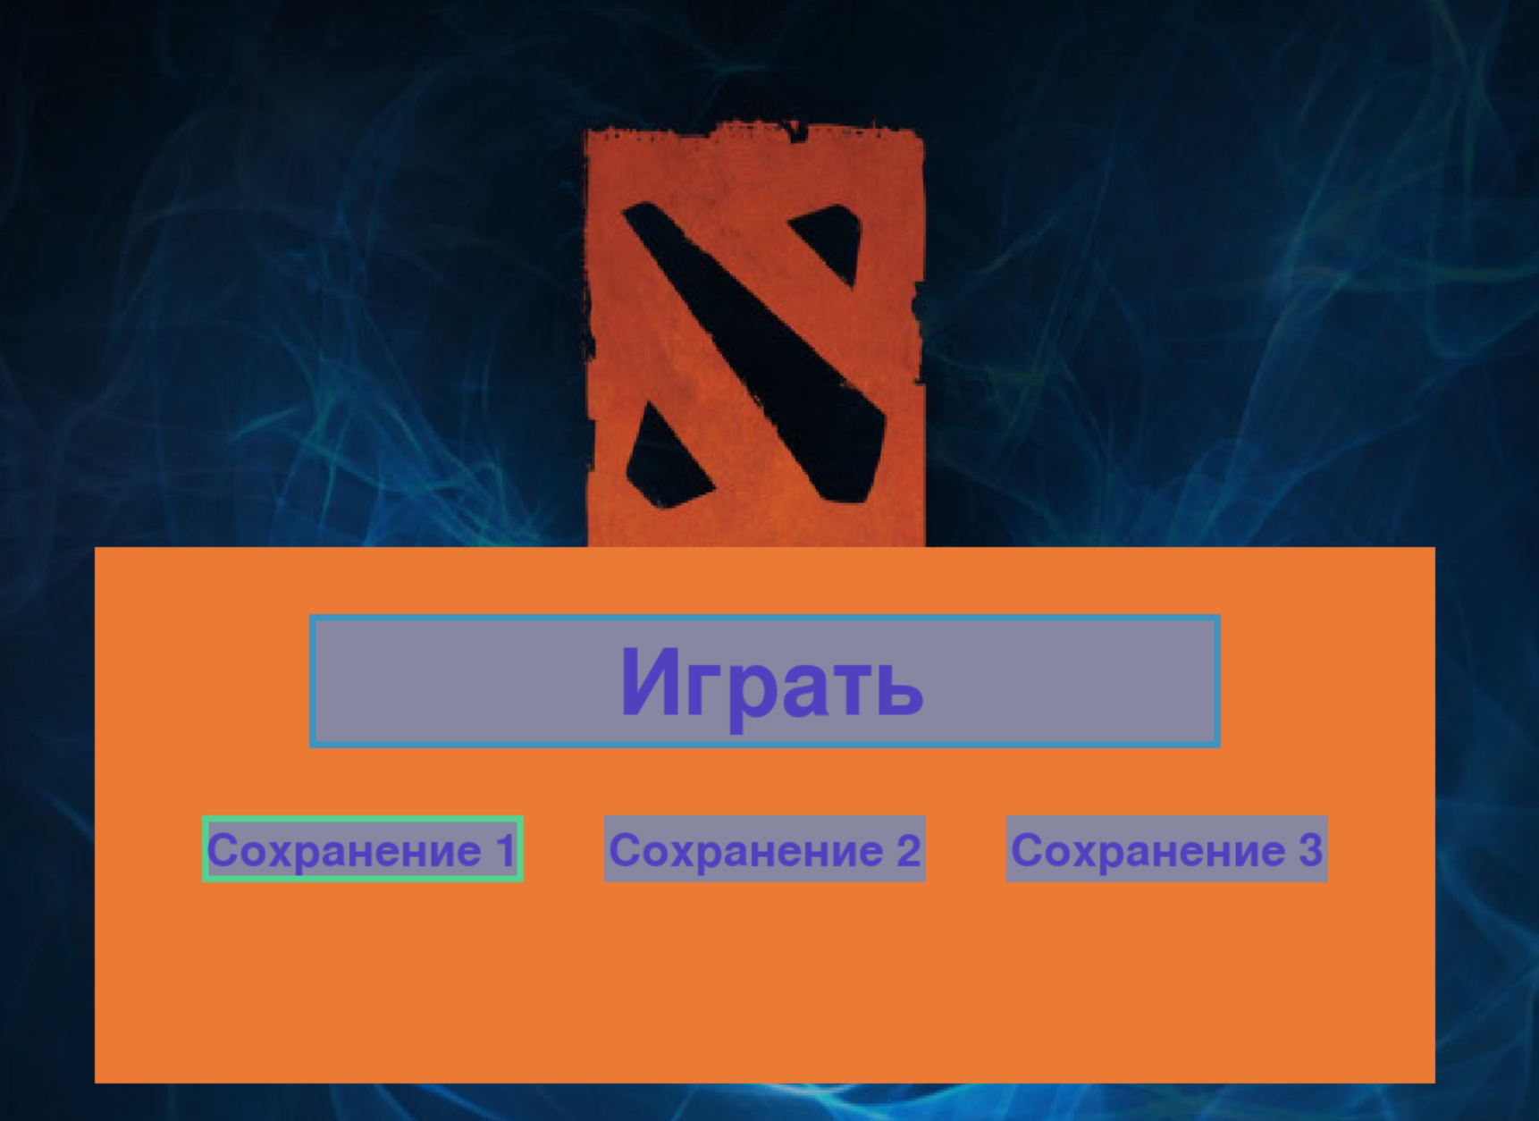

При запуске игры пользователь сразу увидит основное меню игры. Основная его функция – запуск игры на различных сохранениях(от выбранного сохранения зависит количество игровой валюты и уровни персонажей), выбранное сохранение отмечается зеленой рамкой.

2 – Выбор героев, подготовка к игре:

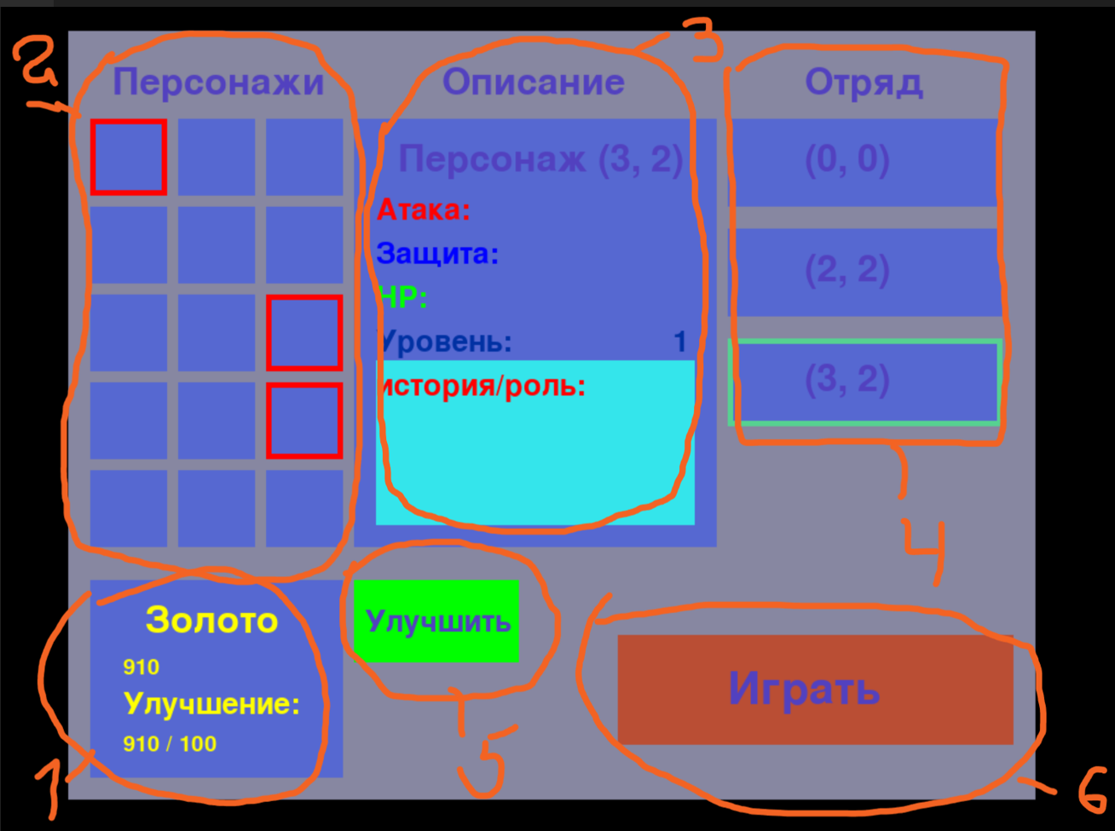

1 – Отображение количества игровой валюты. Золото будет использоваться для улучшение героев(см. пункт 5), получить его можно во время игры. Количество золота зависит от сохранения.

2 – Список персонажей. Перед началом игры, пользователь должен выбрать 3 персонажей из этого списка для составления отряда(см. пункт 4). Выбранные персонажи отображаются красной рамкой, выбрать несколько одинаковых персонажей нельзя

3 – Описание персонажа из выбранного места в отряде(см. пункт 4). В описании указаны все характеристики, имя, уровень и способности персонажа из выбранного места в отряде. При смене персонажа в отряде или при переключении между местами в отряде описание будет мгновенно изменяться для соответствия текущему герою

4 – Отряд. Отряд игрока имеет 3 места для персонажей из списка (см. пункт 2). Персонаж выбирается только на текущее(отмеченное рамкой) место в отряде, для его смены пользователь должен нажать на требуемое ему место в отряде, после этого вокруг него появиться рамка. Составленный в этом окне отряд будет использоваться в основной игре.

5 – Улучшение персонажа. Повышает уровень персонажа из выбранного места в отряде(см. пункт 4). С повышением уровня характеристики персонажа повысятся, но игрок потеряет 100 золота(см. пункт 1). Уровни зависят от сохранения.

6 – Начало игры. Кнопка играть появляется только после выбора 3 героев в отряд. После нажатия на кнопку начнется игра.

3 – Карта:

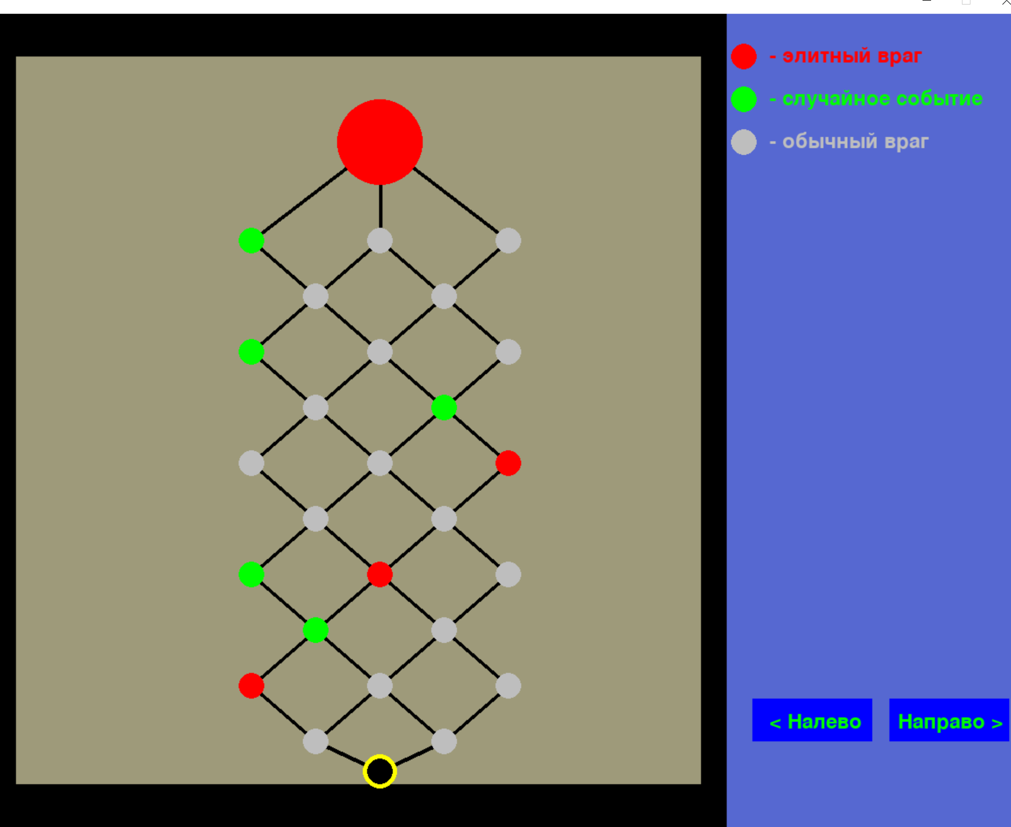

Карта отображает уровень, на котором находиться игрок. Игра начинается с самого низа карты, а цель игрока – добраться до самого верха и победить босса. Уровни отличаются по цветам:

Серый – Обычный враг, который обычно не представляет особой опасности.

Зеленый – Случайное событие. Может как помочь игроку, так и помешать.

Красный – Элитный враг. Значительно сильнее и опаснее обычного, но и награда в золоте за него выше.

Большой красный круг вверху – босс, основная цель игрока – победить его.

4 – Бои и события:

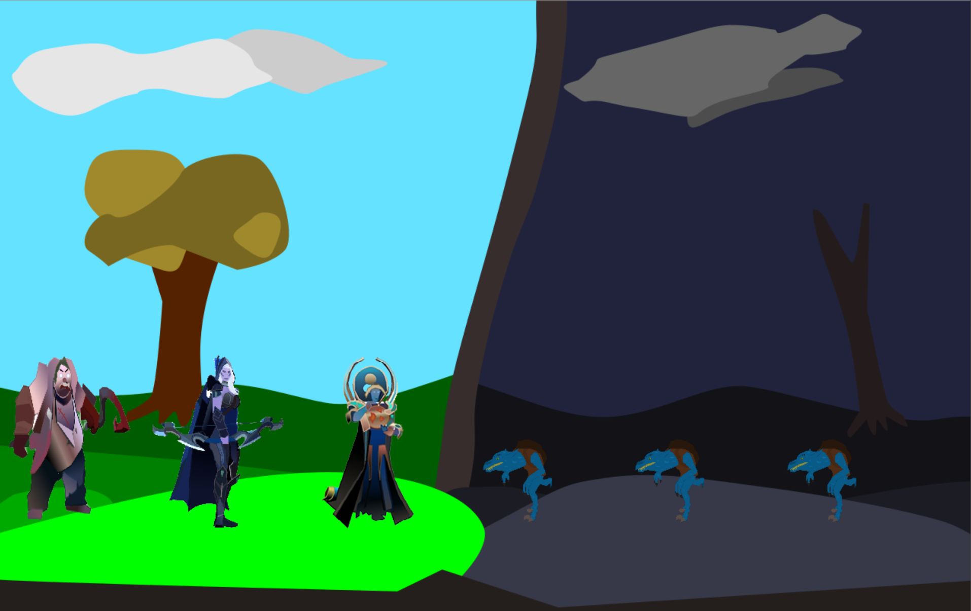

Во время продвижения к боссу игрок будет вынужден пройти через множество боев и событий, которые могут помешать ему добраться до цели. Набор противников в бою выбирается случайно, также, как и итог событий. Для победы в бою игроку предстоит использовать атаки и другие способности игровых персонажей(В разработке).